Нижегородская область Варнавинский район с. Богородское
МБ ДОУ Богородский детский сад «Сказка» №2

Волкова Елена Леонидовна – воспитатель первой категории
старшей разновозрастной группы
январь 2020г.
«Учите — играя, а воспитывайте детей любя!».
«Авторские развивающие пособия своими руками»
«Математическое пособие»
Направление развития детей согласно ФГОС - «Познавательное развитие»
Название дидактического пособия: «Математические столбики»

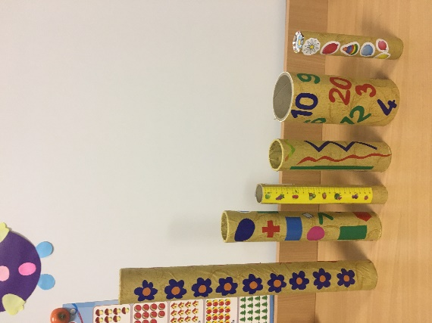
Описание пособия: Столбиков всего 6 штук, разной высоты и ширины. Играя со столбиками, детям можно предложить около 40 игровых и логических заданий, упражнений на смекалку. Каждый столбик имеет своё название. Развивающие пособие, сделанное своими руками можно использовать на индивидуальных, подгрупповых занятиях и в самостоятельных играх детей. Свои «Математические столбики» я использую в работе в утренние часы, вечерние и на занятиях.
Каждый день мы с помощью столбиков учим что-то новое, закрепляем и совершенствуем навыки по ФЭМП в старшей разновозрастной группе. «Математические столбики» помогают мне решать обучающие, развивающие, воспитательные задачи по методике Помораевой И.А. «ФЭМП у детей».
Стоит помнить, когда работа совершается вместе и в игровой форме, то любые вершины даются быстрее и проще.
Задачи, которые можно решать, с помощью данного пособия:
- Закреплять навыки количественного и порядкового счёта.
- Упражнять в названии предыдущего и последующего числа.
- Упражнять в счете в прямом и обратном порядке.
- Закреплять представления о геометрических фигурах, днях недели.
- Совершенствовать умения детей в сравнении предметов по высоте, ширине.
- Формировать умение видеть в окружающих предметах форму знакомых геометрических фигур.
- Закреплять умение определять пространственное расположение предметов словами: вверху, внизу, слева, справа.
- Упражнять в измерении предметов линейкой и условной меркой.
- Развивать внимание, логическое мышление.
- «Столбик цифр»
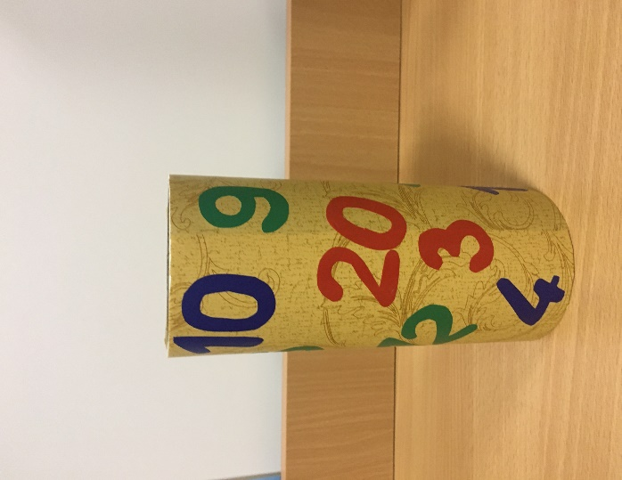
Варианты заданий:
-Найди цифру 1, назови первый день недели.
-Сколько дней в одной недели? Найди цифру 7.
-Как называется седьмой день недели?
-Посчитай сколько на столбике ты видишь цифр 1.
-Назови только синие, красные, зеленые цифры.
-Найди цифру, которая состоит из одного десятка и пяти единиц.
-Покажи цифру, которая стоит впереди числа 6, а последующую и т.д.
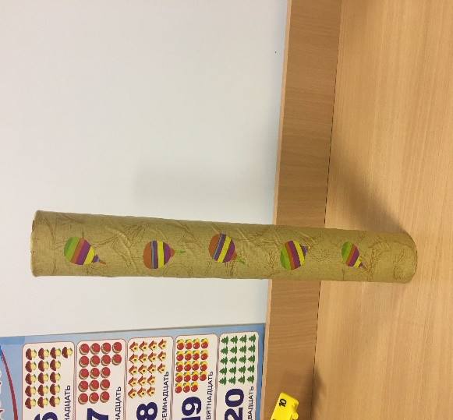
-Найди цифру, которая похожа на снеговика.

2. «Самый высокий столбик»
Варианты заданий:
-Посчитай бабочек, шары, цветочки.
-На сколько бабочек больше, чем шаров?
-На сколько бабочек меньше, чем цветов?
-Посчитай все предметы.

3. «Столбик с фигурами.»
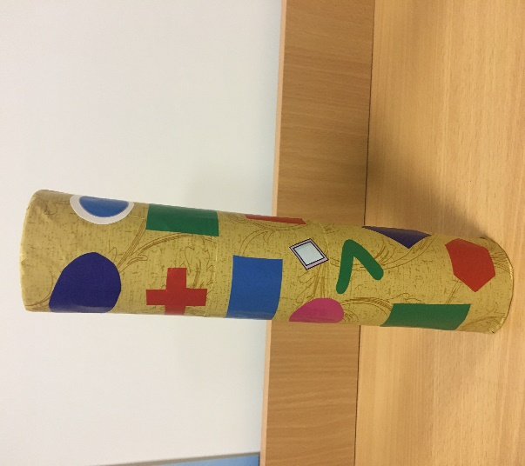
Варианты заданий:
-Какие геометрические фигуры ты видишь на столбике?
-Найди все ,, , , и овальные фигуры.
-Посчитай сколько кругов на столбике?
- Найди математически знаки -,, >, <,=.
-Сколько ромбов на столбике?
-Найди красный треугольник.
-Посчитай стороны и углы у голубого прямоугольника - Сколько углов у квадрата? Найди его. Сколько квадратов всего? -Переверни любой столбик, как подзорную трубу, смотри в неё и найди в группе предметы, которые похожи на ,, , ,.
-Какая фигура находится слева от розового круга? А справа?
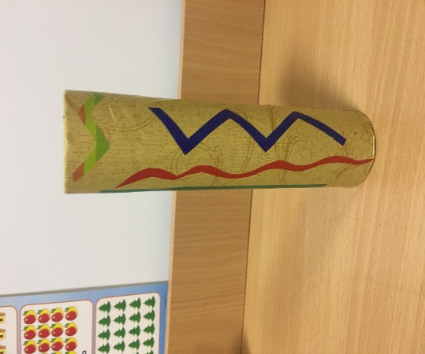
4. «Столбик с линиями»
-Покажи на столбике прямую, ломаную, волнистую линию.
-Сколько волнистых линий на столбике? Прямых? Ломаная?
-На, что похожа волнистая линия? Прямая? Ломаная(зигзаг)?
- Посмотри на них и нарисуй в воздухе.
-Найди синюю прямую линию, какая линия находится слева от неё? Справа от неё?

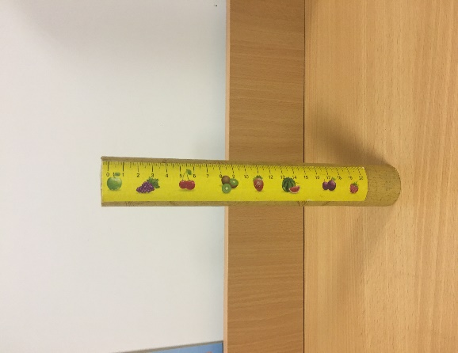
5. «Столбик Измеряйка» (с линейкой и условными мерками)-самый любимый у детей.
Варианты заданий:
- Измерь предметы, лежащие на столе с помощью синей мерки. Какой предмет имеет такую же длину?
-Какие предметы в группы имеют такую же длину, как красная мерка?
-Найди в группе предметы, которые соответствуют метке «арбуз» (13 см) на линейке и т.д.

6. Столбик «Посчитайка» - самый маленький по высоте.
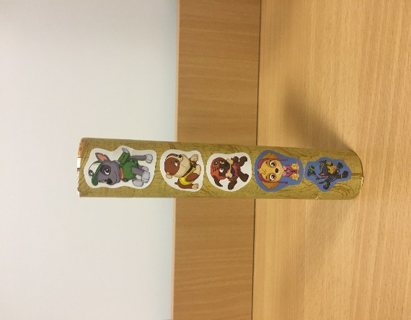
Варианты заданий:
- Посчитай сколько щенков на столбике?
-Как зовут щенка, который находится сверху третьим? и т.д.
-Посчитай все воздушные шары. Их больше или меньше, чем на самом высоком столбике?
-Что больше шаров или всех предметов на этом столбике? Сколько всего предметов?
7. Варианты заданий со всеми столбиками:
-Расставь столбики по высоте от самого низкого до самого высокого.
-Найди самый широкий столбик. Что нужно сделать? Догадайся.
Выводы:
Пособие было апробировано в группе с сентября 2019г по данный момент. Оно соответствует ФГОС. Актуально в работе с детьми, практически-значимое для педагогов, оригинально, соответствует эстетическим нормам. А главное очень-очень увлекательное и интересно детям! Дети играют с ним в течении всего дня. Старшие уже сами задают вопросы младшим детям.

Авторская развивающая игра своими руками «Одень колечки»
(старшая разновозрастная группа)
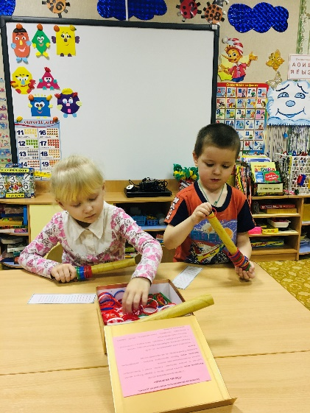
Направление развития детей согласно ФГОС - «Познавательное развитие»
Материалы игры: колечки разных цветов от крышек бутылок молока, трубочки на которые нанизывают колечки, схемы с разноцветными линиями, соответствующие цвету колечек.
Описание игры: Ребенку предлагается поиграть с разноцветными колечками. Одевай колечки, так, как нарисовано в схеме.
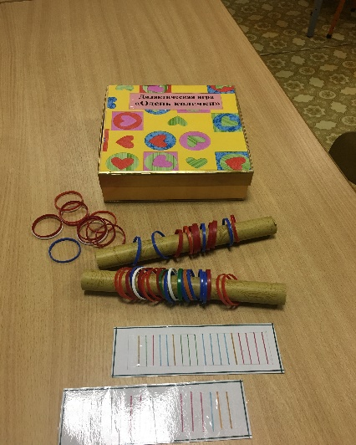
Задачи:
- Закреплять у детей порядковый счет от 1 до 20.
- Развивать внимание, воображение и мелкую моторику пальцев.
- Учить детей подбирать и чередовать цвета колечек в соответствии с образцом, учить соревноваться.
- Воспитывать усидчивость, самостоятельность, умение доводить начатое дело до конца.

Литература:
- Белошистая А. «Занятия по развитию математических способностей детей 5-6 лет», ВЛАДОС, 2005г.
- Кондратьева С.Ю. «Готовимся считать правильно» (5-6лет) ФГОС СПб.: ООО ИЗДАТЕЛЬСТВО «ДЕТСТВО ПРЕСС», 2016.
- Михайлова З.А «Игровые задачи для дошкольников» ДЕТСТВО. Санкт-Петербург, 2016г.

